ТЕМА: ПЕРЕБУДОВА В РАДЯНСЬКОМУ СОЮЗІ І УКРАЇНА. 11 клас
МЕТА: ознайомити учнів з процесами, які відбувалися в період 80-х рр.. в Радянському Союзі та їх вплив на розвиток України; розвивати вміння учнів вести самостійну дослідницьку діяльність, вміти систематизувати здобутий матеріал та вміти виділяти головне; формувати почуття толерантності та вміння аргументувати власну позицію, робити висновки; виховувати громадянську свідомість та повагу до історичного минулого своєї держави.
Основні поняття: «перебудова», економічна криза, корупція.

План
- Необхідність суспільних перетворень. М.Горбачов.
- Початок «перебудови», її особливості в Україні.
- Наростання економічної кризи в Україні у 1-й половині 80-х рр..
- Чорнобильська катастрофа – національна трагедія України.

Хід уроку.

І. Перевірка раніше засвоєних знань.
Вступне слово:
Поставлена в 1961р.програмою КПРС мета партії – за 20 років побудувати комунізм, зазнала краху. Українська РСР залишалась в складі СРСР, хоча за конституцією 1978 р. вона формально могла вийти з нього. В країні панувало безумовне втілення вказівок центру. 60-80-ті роки розгортається дисидентський рух. Населення, маючи гроші, не мали можливості купити необхідні товари – це супроводжувалось дефіцитом, чергами, придбанням товару «по блату». Період 1965-1985 називають періодом …….(застою).

І вид роботи: 12 учнів виконують тестування на комп’ютерах (18 запитань).
ІІ вид роботи: тестування за індивідуальними завданнями. 10 хв.

Запитання для опитування:
- Номенклатура – це………………...(лат.. кадри, які затверджуються вищестоящими інстанціями).
- Політико-ідеологічна криза – це …………….(переломний момент в сфері діяльності влади та поява негатив них настроїв щодо системи поглядів, сформованих комуніст. партією в СРСР.
Учні, які працювали за комп. Виставляють оцінку на індивідуальну картку. Решта – здають роботи на перевірку.

ІІ. Виклад нового матеріалу.

Прослухати для відновлення запис 9-4 ( 3,17 – 4,10 )

Учнів ознайомити з плакатом «Етапи перебудови».

Питання для повторення:
- В якому стані перебувала економіка України на початку 80-х років ХХ ст..?
- Яким був номінальний і фактичний статус України у складі СРСР?
- Що таке політико-ідеологічна криза радянської системи?

Вступне слово вчителя: Спробуємо з’ясувати подальший розвиток подій, що стались після смерті Л.Брежнєва. Тема сьогоднішнього уроку: «Перебудова в Радянському Союзі та Україна». Метою нашого заняття є ознайомлення та аналіз подій, що відбувалися після приходу до влади нового керівника ЦК КПРС та з’ясувати доцільність та результативність проведених ним реформ та змін за допомогою матеріалів різних джерел. Показати закономірність розвитку

Історичних подій Не тільки проаналізувати хід реформи, а й визначити її доцільність.

Запишіть в зошит тему нашого уроку.

Вчитель: У середині 80-х рр.. вже очевидною була необхідність реформ у всіх сферах сус-го життя. Розпочатий в цей час процес оновлення одержав назву -

«Перебудова» -- процес, розпочатий в квітні 1985 р. в СРСР направлений

на оновлення, модернізацію всіх сфер життя суспільства.

Прослуховування аудіо запису та відкриття учнями папки із зображеннями – перегляд зображень № 1-2. 9-5 ( 2.05 хв.)

Вчитель:-- У своєму розвитку процес пройшов 5 етапів, перші 2 з яких ми спробуємо проаналізувати сьогодні.

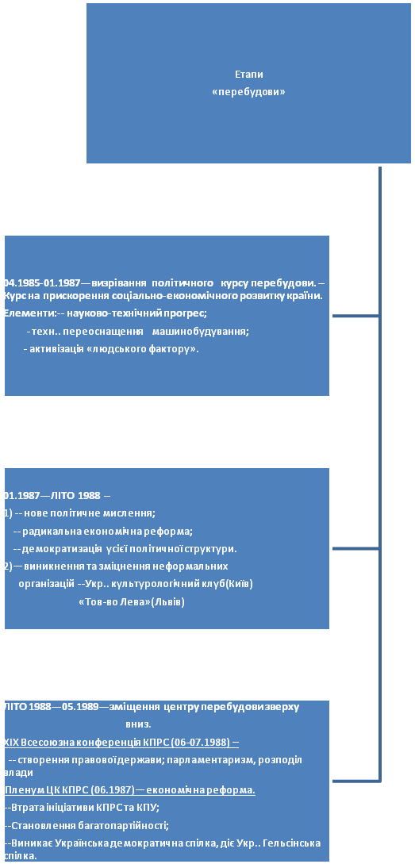

-- робота з дошкою -- виступи учнів

--записати в зошит Робота з комп’ютером --
1. Необхідність суспільних перетворень М.Горбачова
-- Вчитель: Ви прослухали виступ диктора. Чим ви можете підтвердити або спростувати сказане про необхідність введення соціально-економічних змін від яких залежало подальше життя держави.

-- виступи учнів. Висновок!

2. Початок «перебудови» та її особливості в Україні.
--Вчитель: Квітневий 1985р. пленум ЦК КПРС. Основні події, які відбувалися в цей період ви можете бачити в 1 частині схеми. Перші результати заходів для України були обнадійливими:
- темпи приросту промислової продукції становили 4.3% і перевищили показники ХІ п’ятирічки, які становили 3.5% -- зріст вперше з початку 60-х рр.;
- в с/г -- 1981-1985 рр. середньорічний приріст був 0,5%, то в 1985-1986 рр. – 3,5%.
Горбачов на пленумі висунув стратегію прискорення: «Широко використовуючи досягнення науково-технічної революції, довівши форму соціалістичного господарювання до відповідності з сучасними умовами і потребами, ми повинні домогтися суттєвого прискорення соціально-економічного прогресу».

-- виступи учнів.

Висновок: нормальний розвиток економіки можливий лише в тому випадку, якщо 2/3 приросту річного виробництва відбувається за рахунок науково-технічного прогресу, а 1/3 за
рахунок інших факторів (грошові вкладення – інвестиції, дисципліна праці і т.д.). В Рад. Союзі була сумна статистика: ручна праця в промисловості складала 60%, в с/г – 80%, на транспорті – 50%.
Один тільки приклад – рад. промисловість на той час випускала 1% комп’ютерів у порівнянні з США.

3. Наростання економічної кризи в Україні в 1-й половині 80-х рр..

заходи перебудови |  |  | + | --
1 | Збільшення показників |  |  | - неспроможність н/г Укр.. на такий потужний ривок із-за безлічі інших проблем;  - відставання в науці і техніці
2 | Нові підпр-ва замість  модернізації старих |  | - - великі кошти на створення нових виробничих потужностей в електроенергетиці, важкій пром-ті, хімічній індустрії | - необхідність модернізації та структурної перебудови економіки;
3 | житлова проблема |  | - -04.1986 р. постанова про основні напрями розв’язання житлової проблеми  - -- до 2000 р. кожній сім’ї – квартиру. | - програма не мала економічної основи;
4 | «Комплексна програма розвитку  вир-ва товарів народного споживання і  сфери послуг на 1986-2000 рр.» |  | - забезпечити предметами повсякденного вжитку і послугами населення;  - ліквідація дефіцитів і черг | - Продовольча програма (11.1982 р.) за рахунок виконання якої мало б це здійснюватись, не виконувалась
5 | 06.1985 р. постанова про б-бу з алкоголізмом та його наслідками |  | - боротьба за «здоровий спосіб життя» | - непродумані заходи;  - збитки ~~40 млрд крб.;  - знищення десятків тисяч виноградників;  - закриття виноробних виробництв
6 |  | оздоровлення суспільно-політичного життя | - 1986- А.Сахаров;  - Звільнення політв’язнів;  - вибори парт керівників та депут. До місцевих Рад на демократичних засадах;директорів.
 |  | оздоровлення суспільно-політичного життя | - небажання визнати утопічність ідей комунізму в цілому самою владою; ( -- )

- Доповнення учнів. Висновок – учні.

4. Чорнобильська катастрофа – національна трагедія України.

-- перегляд фото із зображенням Чрнобильської АЕС.
Вчитель: Чи бачить світ,
Як ридає полинь,
Як п’є земля заражену воду?
Чи бачить світ
Чорноту ізотопних пустель?
Чи знає біль, що
Дістався моєму народу?

--- Що ми сьогодні, через ~21 рік, знаємо про трагедію в Чорнобилі? Що вибух на 4-му енергоблоці АЕС стався о 1 год. 23 хв. 48 сек. 26 квітня 1986 р. За межу, позначену страшним словом «зона», було виселено 135 тис. чоловік. З Києва виїхали діти. Відкритий рахунок № 904 в колишньому Держбанку СРСР для перерахування коштів чорнобильцям. Більше доби півтораста тисячна Прип’ять не знала про радіацію. Середній вік жителів 26 років. Щорічно тут народжувалось понад 1000 дітей. В майбутньому місто мало б стати 80- тис.
Вибухом в повітря було викинуто радіоактивних речовин у 90 разів більше, ніж атомні бомби, скинуті на Хіросіму і Нагасакі. Розпечений графіт вибухова хвиля викинула на дах 4-го блока станції від чого загорілось бітумне покриття. Почалася пожежа. Першими прибули пожежники пожежної частини № 2 на чолі з начальником караулу – лейтенантом Володимиром Правиком.

Вчитель: -- Давайте послухаємо ваші доповнення з цього питання. Висновок.

ІІІ. Узагальнення.
-- прослухати запис пісні групи «Кіно» (1982)(«Мы ждём перемен»)

- Невже дійсно народ чекав змін в політиці держави та у власному житті?
Чим була викликана необхідність таких змін?
- Чому зміни «перебудови» не принесли очікуваних результатів?
  - 31 – IV. Домашнє завдання.
Причини кризових явищ в усіх сферах життя СРСР та назрівання необхідності кардинальних змін.

- Нещадна експлуатація сировинних запасів: нафта, газ, ……..
- Екстенсивний розвиток – кількісні, а не якісні зміни:
а) падав приріст промислової продукції.
- Безгосподарність у використанні землі: а) 1965 – 1985 рр. посівні площі зменш. більш ніж на 1 млн. га;
б) найбагатші землі передавались під капітальне будівництво або ставали дном штучних морів.

- Погіршення умов праці та життя на селі: а) 1966 – 1985 – чисельність сільського населення зменшилась на 4,6 млн. чол.
- Низький життєвий рівень народу.
- Ріст військово-промислового комплексу.
- Зубожіння освіти.
- Слабке впровадження наукових досягнень у виробництво.

перебудова
демократія
гласність
політичний плюралізм
соціальна справедливість
кінець «холодної війни»

прискорення
хаотичні та
госпрозрахунок непослідовні

затрати, відповідно поглибили кризу
результатам

Прізвище, ім’я______________________________________

Тестові завдання з історії України 11 клас по темі:
«Україна в період загострення кризи радянської системи».

- Жовтневий (1964) пленум ЦК КПРС:
А) усунув з посади П.Шелеста
Б) усунув з посади М.Хрущова
В) призначив І секретарем ЦК КПУ В.Щербицького

2. 20 квітня 1978 р.:
А) затверджено нову Конституцію СРСР
Б) затверджено нову Конституцію УРСР
В) засуджено Л.Лук’яненка

3. П.Шелест був підданий критиці за свою книгу:
а) « Україна наша Радянська»
б) «Наша Радянська Україна»
в) «Радянська Україна – наш рідний край»

4. Продовольча програма була прийнята:
а) 1964
б) 1978
в) 1982

5. У 1968 р. почалася кампанія з переслідування О.Гончара за його роман:
а) «Собор»
б) «Прапороносці»
в) «Тронка»

6. Автором роману у віршах «Маруся Чурай» є:
а) І.Драч
б) Л.Костенко
в) Д.Павличко

7. Українська Гельсінська група виникла:
а) 1975
б) 1976
в) 1977

8. ХХ з’їзд КПРС, на якому було розвінчано культ особи Сталіна, відбувся:
а) у лютому 1956
б) у березні 1956
в) у лютому 1957

9. Кримську область було передано до складу УРСР:
а) 1954
б) 1955
в) 1957

10. Раднаргоспи було запроваджено в Україні в:
а) 1956
б) 1957
в) 1958

11. Грошова реформа була проведена:
а) 1958
б) 1960
в) 1961

12.Працю «Інтернаціоналізм чи русифікація?» написав:
а) В.Романюк
б) І.Дзюба
в) В.Чорновіл

